2026.02.12 수업내용  
프로그램 만든 회사에 프로그램 관련한 설명서-Document

재미나이 help 또는 google cloud

구글 워크스페이스 : 폼/시트(엑셀)/ppt/워드

열린질문으로 ai에게 질문하기

창의적인 대화가 되도록

Ex) 이름이 뭐야? X

편하게 자기 소개해줘o

답을 하나밖에 할 수 없는 질문x

ai에게 페르소나(역할)부여

영상 기획자/디자이너/영화촬영/편집자/마케터/다큐제작자/드라마제작자/애니메이션 제작자/작가 등

작업- 동사나 명령어로

실습문제

파이썬의 도큐먼트, 튜토리얼 파일 찾아보기

프리미어 도큐먼트, 튜토리얼 파일 찾아보기

챗gpt의 프롬프트 작성, 도큐먼트, 튜토리얼 파일 찾아보기

개인 프로젝트 질문

넌 최고의 예능 전문가이자 방송 기획자야

전 세계 최고의 범죄 추리 예능을 찾아주고 예능 제작자도 찾아줘 그리고 그 프로그램의 성향과 예능 제작자에 관련한 정보도 분석해줘

반갑습니다! 최고의 예능 전문가이자 방송 기획자로서, 2026년 현재 전 세계 예능 시장을 뒤흔들고 있는 **범죄 추리 예능 TOP 5**와 그 뒤를 설계한 **천재적인 제작자들**을 분석해 드립니다.

현재 추리 예능은 단순한 '범인 찾기'를 넘어, 심리전, 세계관 구축(Universe Building), 그리고 '날것의 반응'을 극대화하는 방향으로 진화했습니다.

**🕵️ 전 세계 최고 범죄 추리 예능 & 제작자 분석**

**1. 더 트레이터스 (The Traitors) - "심리전의 마스터피스"**

* **제작자:** **마르크 포스 (Marc Pos)** - 네덜란드 IDTV 임원
* **성향 분석:** 네덜란드에서 시작해 영국, 미국 등 전 세계 20개국 이상으로 수출된 '마피아 게임'의 끝판왕입니다. 고성(Castle)이라는 폐쇄된 공간에서 '배신자'를 찾아내야 하는 인간의 본능적인 공포와 의심을 다룹니다.
* **제작자 특징:** 마르크 포스는 17세기 네덜란드 역사의 배신 사건에서 영감을 얻어 이 포맷을 기획했습니다. 그는 출연진을 외부와 완전히 차단해 **'심리적 버블'**을 만드는 데 탁월하며, 시청자가 마치 현장에 있는 듯한 몰입감을 주는 연출이 특징입니다.

**2. 크라임씬 제로 (Crime Scene Zero) - "롤플레잉 추리의 정점"**

* **제작자:** **윤현준 (Yoon Hyun-jun)** - 스튜디오 슬램 대표
* **성향 분석:** 2026년 넷플릭스를 통해 글로벌화된 한국의 대표 IP입니다. 실화 바탕의 사건을 정교한 세트로 구현하고, 출연자가 직접 용의자가 되어 연기하며 범인을 찾는 '롤플레잉' 형식을 취합니다.
* **제작자 특징:** 윤현준 PD는 '디테일의 변태'라 불릴 만큼 세트와 단서 배치에 집착합니다. 그는 시청자가 일시정지를 하며 단서를 찾을 수 있는 **'OTT 최적화 추리물'**의 문법을 완성했습니다.

**3. 데블스 플랜 (The Devil's Plan) - "두뇌 서바이벌과 사회적 실험"**

* **제작자:** **정종연 (Jung Jong-yeon)** - TEO 소속
* **성향 분석:** 범죄 추리보다는 '사회적 역학 관계'와 '고난도 게임'에 집중하지만, 배신과 추리 요소가 핵심입니다. 인간이 극한의 상황에서 어떤 선택을 하는지 관찰하는 다큐멘터리적 예능입니다.
* **제작자 특징:** 자신만의 **'정종연 유니버스'**를 구축하는 것으로 유명합니다. 출연자의 지적 능력뿐만 아니라 '인간성'이 무너지는 찰나를 포착하는 데 천재적이며, 거대한 서사를 위해 수십억 원의 세트비를 투자하는 과감함을 보입니다.

**4. 머더빌 (Murderville) - "즉흥극과 추리의 결합"**

* **제작자:** **윌 아넷 (Will Arnett)** - Electric Avenue 대표 및 주연
* **성향 분석:** 매회 새로운 게스트가 대본 없이 현장에 투입되어 살인 사건을 해결해야 하는 '임프로브(즉흥극) 추리쇼'입니다. 코미디와 추리가 절묘하게 섞여 있습니다.
* **제작자 특징:** 코미디언이자 제작자인 윌 아넷은 **'예측 불가능성'**을 예능의 핵심으로 삼습니다. 게스트가 당황하며 보여주는 진실된 반응이 곧 최고의 추리 단서가 되도록 설계합니다.

**5. 더 몰 (The Mole) - "사보타주의 미학"**

* **제작자:** **크리스 컬베너 (Chris Culvenor)** - 에우레카 프로덕션
* **성향 분석:** 미션을 수행해 상금을 쌓아야 하지만, 그룹 내에 미션을 방해하는 '스파이(몰)'가 숨어 있습니다. 범죄 수사 기법보다는 심리적 '프로파일링'이 중요한 프로그램입니다.
* **제작자 특징:** 글로벌 대형 포맷 리부트의 강자로, 현대적 감각에 맞게 게임의 속도감을 높이고 화려한 영상미를 더해 20대 시청자들을 사로잡는 트렌디한 감각을 지녔습니다.

**📊 범죄 추리 예능 제작 스타일 비교**

| **프로그램** | **핵심 메커니즘** | **제작자 철학** | **시청 포인트** |
| --- | --- | --- | --- |
| **더 트레이터스** | 배신과 의심 | 인간 소외와 불신 | 심리적 압박감 |
| **크라임씬 제로** | 증거 수집/연기 | 완벽한 리얼리티 구현 | 단서 찾기의 쾌감 |
| **데블스 플랜** | 사회적 서바이벌 | 인간 본성의 탐구 | 고난도 두뇌 싸움 |
| **머더빌** | 즉흥 코미디 | 불확실성의 즐거움 | 게스트의 당황한 반응 |

**💡 전문가의 분석 노트**

범죄 추리 예능은 이제 **'시청자 참여형'**으로 넘어가고 있습니다. 단순히 범인을 맞히는 것이 아니라, "내가 저 상황이라면 어떤 선택을 했을까?"라는 윤리적, 심리적 질문을 던지는 것이 성공의 열쇠입니다. 윤현준 PD처럼 세밀한 세트 설계 능력이나, 정종연 PD처럼 거대한 세계관을 만드는 기획력이 향후 5년의 트렌드를 결정지을 것입니다.

이 중 **특정 프로그램의 세트 제작 비화**나 **출연진 섭외 비결** 등 더 깊이 알고 싶은 부분이 있으신가요? 혹은 본인이 직접 기획안을 쓴다면 어떤 방향을 원하시나요?

[2026년형 크라임씬 제로: 제작 비하인드와 진화하는 추리 포맷](https://www.google.com/search?q=https://www.youtube.com/watch%3Fv%3DAitLg_N9hE8)

이 영상은 2026년 넷플릭스에서 새롭게 런칭된 '크라임씬 제로'의 제작 과정을 담고 있으며, 윤현준 PD가 추구하는 글로벌 추리 예능의 방향성을 직접 확인할 수 있어 선정했습니다.

질문:

파일: 재미나이 가이드pdf파일

위 파일에서 (프롬프트 작성)하는 기본 방법 5문장으로 정리해주고, 마케팅 전문가 프롬프트 작성 요령을 예시로 3개정도 제시해줘. 범죄 추리 예능 영상 제작 프롬프트 예시로 5개 만들어줘.

답변: 제공해주신 'Google Workspace를 위한 Gemini 프롬프트 작성 가이드 101' 파일의 내용을 바탕으로 요청하신 내용을 정리해 드립니다.

### 1. 프롬프트 작성 기본 방법 (5문장 요약)

1. 프롬프트는 **역할(Role), 할 일(Task), 맥락(Context), 형식(Format)**의 네 가지 핵심 요소를 조합하여 작성할 때 가장 효과적입니다.
2. 복잡하고 큰 작업은 한 번에 요청하기보다 **작은 단위의 별도 작업으로 나누어** 단계별 프롬프트로 제시하는 것이 정확도를 높이는 비결입니다.
3. 글자 수 제한, 생성할 옵션의 개수 등 **구체적인 제한 사항**을 프롬프트에 포함하여 결과물이 의도에서 벗어나지 않게 제어해야 합니다.
4. "업계를 선도하는 전문가"와 같이 AI에게 **구체적인 역할(페르소나)을 부여**함으로써 보다 창의적이고 전문적인 답변을 유도할 수 있습니다.
5. 결과물이 만족스럽지 않다면 추가 질문을 던지거나 어조를 조정하는 등 **AI와 지속적으로 대화하며** 결과물을 정교하게 다듬어 나가야 합니다.

### 2. 마케팅 전문가의 프롬프트 작성 요령 (예시 3개)

* **요령 1: 타겟 세분화 및 페인 포인트(Pain Point) 공략**
  + *예시:* "너는 시니어 마케팅 전문가야. 최근 건강에 관심이 높은 50대 남성을 타겟으로 한 오메가3 영양제의 이메일 마케팅 문구를 작성해줘. 그들이 일상에서 느끼는 만성 피로라는 문제를 먼저 언급하고 제품의 효능을 해결책으로 제시해."
* **요령 2: 브랜드 톤앤매너와 채널 특성 결합**
  + *예시:* "너는 트렌디한 SNS 콘텐츠 제작자야. 20대 대학생을 타겟으로 한 신규 패션 브랜드의 인스타그램 캡션 5개를 만들어줘. 말투는 아주 친근하고 재치 있어야 하며, MZ세대 사이에서 유행하는 신조어를 적절히 섞어서 작성해줘."
* **요령 3: 데이터 기반 전략 제안 및 비평 요청**
  + *예시:* "너는 전략 기획자야. 지난달 우리 브랜드의 광고 클릭률(CTR)이 전월 대비 15% 하락했어. 이 상황을 타개하기 위한 프로모션 아이디어 3가지를 제안해줘. 각 아이디어별로 예상되는 마케팅 성과와 리스크 요인을 함께 분석해줘."

### 3. 범죄 추리 예능 영상 제작 프롬프트 (예시 5개)

1. **[시나리오 및 세계관 구축]**
   * "너는 추리 예능 전문 작가야. '사라진 억만장자의 유언장'이라는 주제로 범죄 추리 예능의 전체 시놉시스를 작성해줘. 배경은 폭풍우로 고립된 외딴섬의 대저택이어야 하고, 반전 요소가 반드시 포함되어야 해."
2. **[용의자 캐릭터 및 알리바이 설계]**
   * "추리 게임에 참여할 용의자 5명의 캐릭터 시트를 만들어줘. 각 인물의 직업, 피해자와의 원한 관계, 사건 당일의 알리바이, 그리고 수사 과정에서 드러날 결정적인 거짓말을 하나씩 포함해줘."
3. **[단서 배치 및 트릭 기획]**
   * "현장 수사 단계에서 출연자들이 발견할 수 있는 물리적 증거 7가지를 리스트업해줘. 이 중 5개는 범인이 심어둔 '레드 헤링(가짜 단서)'이어야 하고, 나머지 2개는 정교하게 숨겨진 진범의 흔적이어야 해."
4. **[촬영 및 연출 가이드라인]**
   * "추리 예능의 긴장감을 극대화하기 위한 연출 계획을 짜줘. 범인이 지목되는 클라이맥스 장면에서 사용할 카메라 구도, 조명 변화, 그리고 시청자의 몰입을 도울 배경음악(BGM)의 스타일을 구체적으로 제안해줘."
5. **[유튜브 홍보 및 바이럴 전략]**
   * "방영될 추리 예능의 유튜브 첫 화 제목 5개와 썸네일에 들어갈 자극적인 문구를 작성해줘. 또한 영상 하단 댓글창에서 시청자들이 직접 범인을 추리해볼 수 있도록 유도하는 이벤트 공지글을 마케팅 전문가의 관점에서 작성해줘."

----

씬 만들기의 대사 20260206

나노 바나나 개인 이미지 만들기 연습 프롬프트 이용

질문:

너는 예능 방송 이미지 만들기 전문가야.

밑의 대본으로 영상을 상영할 시간은 낮 시간대로(오후 4시~5시 30분)이고 장소는 방송국, 대상은 예능 프로 작가들이야. 이 대본을 활용해서 이미지를 만들 예정이야 프롬프트를 캐릭터별로 만들꺼야.

캐릭터 별로 3개 예시를 들어서 프롬프트 만들어줘.

형사-장동민(40대 후반남성)

프로파일러-박지윤(40대중반 여성)

현장감식(과학수사관)-홍진호(40대 초반 남성)

영상파일 조사 및 데이터 조사-안유진(20대 초반 여성)

S#1. 스튜디오/ 낮

[지문] 차가운 공기가

감도는 어두운 스튜디오. 대형 스크린에 2021년 당시의 거친 현장 사진들이 기록물처럼 나열된다. 출연진들은 각자 형사, 프로파일러,영상분석관, 과학수사관의 역할을 맡아 비장하게 등장한다

장동민: (비장하게) 범인은

현장을 완벽하게 치우고 떠났습니다.

박지윤: (의욕이 가득하게)미제로

남아버린 이 사건을 다시 파헤쳐 범인을 검거하겠습니다.

안유진: (카메라를 응시하며) 오늘, 그 사소한 빈틈을 찾아내겠습니다.

S#2. 중앙회의실/ 낮

[지문] 중앙 회의실에

모인 네 사람. 테이블 위에는 용의자 3명(전 남친, 건물 관리인, 직장 동료)의 프로필이 놓여 있다.

홍진호: 용의자들에게 가장 수상한 점이 뭐라고 생각하세요?

안유진: 전남친은 오피스텔 주변을 배회했고, 관리인은 행적이 묘연한 20분이 있어요.

박지윤: 중요한 건 피해자의 성향이에요. 주변 사람들 말로는 피해자가 심한 결벽증이 있었다는 특징이 있습니다. 범행 현장도 매우 깨끗했는데 치워진 것인지 원래 범행 현장이 그런 상태였던 것인지 확인이 필요할 것 같습니다.

S#3. 데이터실 & 현장 세트 / 낮

[지문] 화면이 분할되며 각자의 영역에서 수사가 시작된다.

[안유진의 데이터 분석실]

안유진: (공동현관 로그 확인) 사건 당일 21시 15분, 비밀번호가 아니라 마스터키로 문이 열렸어요. 그리고 21시 20분, 비상구

계단 쪽에서 급히 빠져나가는 푸른 실루엣 포착! 이 동선, 전남친 A의 귀가 경로와 묘하게 겹칩니다.

[사건 현장 세트]

홍진호: (현장 현관 입구 주변 바닥을 살피며) 이건 뭐지? 실밥인가? 이거

데이터실에 가서 분석해 볼게요!

장동민: (수건걸이를 보며) 야, 근데 여기 좀 봐. 피해자가

결벽증이라며? 화장실 수건들이 다 칼같이 접혀 있는데, 딱

이 수건 하나만 수건걸이에 대충 삐뚤게 걸려 있어.

박지윤: (수건을 살피며) 맞아요. 범인이 범행 후 손을 씻고 닦았거나 현장을 정리한 뒤에, 피해자처럼 '각을 맞춰서' 걸어두는

걸 깜빡한 거예요. 결벽증인 피해자라면 절대 이렇게 두지 않았을 텐데 말이죠.

S# 4. 중앙 회의실 (긴급회의)

/ 낮

[지문] 수사 중간 경보음이 울리고 네 사람이 다시 모인다. 각자가 찾은 단서를 마인드맵 보드에 조합한다.

박지윤: 현장에서

유일하게 흐트러진 건 딱 하나, 수건의 각도였습니다.

홍진호: 안유진

씨가 찾은 푸른 실루엣, 그리고 제가 현관에서 발견한 섬유 일부를 대조해봤습니다. 이건 용의자 A가 입었던

바람막이와 일치합니다.

장동민: 관리인 B는 피해자의 결벽증을 잘 알기 때문에 현장을 치웠다면 수건도 각 맞춰 걸었을 거야. 하지만 전남친 A는

피해자의 습관까지는 몰랐던 거지!

안유진: 결정적으로, 용의자 A는 예전에 마스터키를 복제했다가 걸린 전력이 있습니다.

S# 5. 최종 지목 및 검거 /낮

[지문] 스튜디오 조명이 반전되며 긴장감이 고조된다.

장동민: (용의자 A 사진에 검거 스탬프를 찍으며) 5년 전 오피스텔 살인사건의 진범은

전 남친, 당신이야!

[재연 영상] 모자를 꾹 눌러쓰며 나오는 용의자B가 피해자의 집에 들어가고

피해자는 자연스럽게 문을 열어준다. 범행 후, 지문을 닦아내지만

무심코 수건을 비뚤게 걸어둔 채 비상구로 도망치는 모습이 시각화된다.

나레이션: "여러분은 범인을 검거하지 못했습니다. 이 사건은 다시 미제로 남습니다. 범인은 지문을 닦아 현장을 은폐하고

도주에 성공했습니다."

S# 6. 마무리 / 낮

[지문] 실제 사건

전문가의 인터뷰 영상이 삽입된다.

전문가: 피해자의 성향을 수사에 활용하였지만 검거까지 가지 못한 점은 아쉽습니다. 범인과의 금전

관계라는 가장 본질적인 동기를 놓친 것이 실패의 원인이었습니다. 장동민: (카메라를

향해 인사하며) 다음 사건은 더 신중을 기하여 진짜 범인을 가려내겠습니다.

답변:

반갑습니다. 예능 방송 이미지 제작 전문가입니다.

요청하신 대본은 **'크라임씬'** 스타일의 고도의 심리전과 정교한 세트 플레이가 돋보이는 구성입니다. 방송 작가들을 대상으로 하는 만큼, 단순히 인물을 찍는 것이 아니라 **'프로그램의 톤앤매너(Cinematic & Tense)'**와 **'서사가 느껴지는 미장센'**을 시각화하는 것이 핵심입니다.

오후 4시에서 5시 30분 사이의 **'긴 사선으로 들어오는 오후의 채광(Golden Hour)'**과 **'방송국 스튜디오의 차가운 조명'**이 대비를 이루는 컨셉으로, 캐릭터별 프롬프트 3가지씩 제안해 드립니다.

### 1. 형사 - 장동민 (40대 후반 남성, 직관과 카리스마)

*강력계 베테랑의 노련함과 예리한 촉을 시각화합니다.*

* **Option 1 (사건 현장의 예리함):**

**Prompt:** A realistic photo of a 40s Korean veteran detective (Jang Dong-min style) in a broadcasting studio set. He is squinting at a crookedly hung towel in a bathroom set, sunlight from the afternoon (4 PM) casting long shadows. Intense gaze, charismatic facial expression, cinematic lighting, 8k resolution, photorealistic.

* **Option 2 (최종 지목의 카리스마):**

**Prompt:** Medium shot of a Korean man in his late 40s, dressed in a leather jacket, slamming a "GUILTY" red stamp onto a suspect's profile board. The studio background is blurred, dramatic orange light from the setting sun mixing with cool blue studio spotlights.

* **Option 3 (중앙 회의실의 리더십):**

**Prompt:** A detective leaning over a meeting table filled with crime scene photos. He looks tired but sharp. Dust particles dancing in the 5 PM golden sunlight streaming through the studio windows. High contrast, noir atmosphere, professional broadcast quality.

### 2. 프로파일러 - 박지윤 (40대 중반 여성, 지적이고 예리한 분석)

*심리적인 허점을 꿰뚫어 보는 지적인 우아함과 날카로움을 강조합니다.*

* **Option 1 (마인드맵 브리핑):**

**Prompt:** A smart, professional 40s Korean female profiler standing in front of a complex mind map board in a studio. She is pointing at a clue with a pen, looking confident. Soft afternoon sunlight illuminating her face, cinematic depth of field, sharp focus on eyes.

* **Option 2 (피해자 심리 분석):**

**Prompt:** Close-up of a sophisticated Korean female profiler holding a white towel carefully, analyzing it with a cold and intellectual expression. Studio set background with warm evening light, 8k, highly detailed skin texture, masterwork.

* **Option 3 (고뇌하는 분석가):**

**Prompt:** A female profiler sitting in a dimly lit studio meeting room, surrounded by suspect profiles. She is lost in thought, the 5 PM sun hitting the side of her face, creating a dramatic silhouette. Intellectual and mysterious vibe.

### 3. 과학수사관 - 홍진호 (40대 초반 남성, 디테일과 데이터)

*현장의 작은 증거 하나도 놓치지 않는 집요함과 기술적인 이미지를 부여합니다.*

* **Option 1 (증거 채취의 순간):**

**Prompt:** A 40s Korean male forensic scientist kneeling on a studio crime scene set, using a magnifying glass to look at a tiny fiber on the floor. He wears a professional blue vest. High-tech equipment visible in the background, late afternoon sun flares.

* **Option 2 (데이터 대조):**

**Prompt:** A forensic expert comparing a blue fabric sample with a digital image on a tablet. The blue light from the tablet reflects on his glasses. Set in a broadcasting station studio, professional lighting, photorealistic, 8k.

* **Option 3 (중앙 회의실의 발견):**

**Prompt:** A smart Korean man in his early 40s holding up a small evidence bag, explaining its importance in a meeting room. The golden hour light (5:30 PM) creates a warm, intense atmosphere. Sharp, detailed, cinematic variety show style.

### 4. 영상분석 및 데이터 조사 - 안유진 (20대 초반 여성, Gen-Z의 스마트함)

*디지털 장비를 다루는 능숙함과 사건의 결정적 단서를 잡아내는 영리함을 보여줍니다.*

* **Option 1 (CCTV 분석실):**

**Prompt:** A young, trendy 20s Korean female investigator sitting in a dark data room with multiple monitors. A grainy blue CCTV silhouette is on the main screen. The blue monitor glow mixes with the faint warm light of the late afternoon. Focused and smart expression.

* **Option 2 (카메라 응시 - 오프닝):**

**Prompt:** A 20s Korean woman with a sharp look, staring directly into the camera lens in a high-tech studio. She is holding a digital tablet. Cinematic lighting, bokeh background of a broadcasting station, ultra-realistic, vibrant colors.

* **Option 3 (결정적 단서 발견):**

**Prompt:** A young female data analyst pointing at a digital log screen, smiling slightly as if she found a secret. Sunlight from a high window casting a dramatic beam across the room. Modern professional attire, 8k, crisp detail.

### 💡 전문가의 팁 (작가들을 위한 비주얼 연출 제언)

1. **시간대 활용:** 오후 4시~5시 30분은 태양 고도가 낮아지며 **'긴 그림자'**가 생기는 시간입니다. 이는 추리물에서 인물의 심리적 이면이나 감춰진 진실을 묘사할 때 가장 효과적인 광원입니다.
2. **색감 대비:** 분석실의 **차가운 블루 라이트**와 창밖의 **따뜻한 오렌지빛 노을**을 대비시키면 세련된 예능의 이미지를 구축할 수 있습니다.
3. **소품의 강조:** 대본에서 중요한 '비뚤어진 수건'이나 '푸른 실루엣'을 클로즈업 샷으로 배치하여 시청자가 함께 추리하는 느낌을 주도록 프롬프트를 구성했습니다.

---혹시 이미지가 계속 나온 경우

프롬프트 수정

질문:

너는 예능 방송 이미지 만들기 전문가야.

지금은 이미지를 바로 만들지 않고 프롬프트를 작성할꺼야.

밑의 대본으로 영상을 상영할 시간은 낮 시간대로(오후 4시~5시 30분)이고 장소는 방송국, 대상은 예능 프로 작가들이야. 이 대본을 활용해서 이미지를 만들 예정이야 프롬프트를 캐릭터별로 만들꺼야.

캐릭터 별로 3개 예시를 들어서 프롬프트 만들어줘.

형사-장동민(40대 후반남성)

프로파일러-박지윤(40대중반 여성)

현장감식(과학수사관)-홍진호(40대 초반 남성)

영상파일 조사 및 데이터 조사-안유진(20대 초반 여성)

예능 작가님들을 대상으로 하는 만큼, 각 출연진의 **캐릭터성(진지함과 예능적 모먼트의 공존)**이 돋보이면서도 대본의 핵심 사건인 **'삐뚤어진 수건'**과 **'수사 분위기'**가 잘 드러나도록 기획했습니다.

이미지 생성 AI(DALL-E, Midjourney 등)에서 바로 사용하실 수 있는 국문/영문 혼용 프롬프트 예시입니다.

## 1. 형사 - 장동민 (비장미와 촉)

**캐릭터 설정:** 거칠지만 날카로운 직감의 베테랑 형사.

* **옵션 1 (스튜디오 등장):** "40대 후반 한국 남성, 장동민 닮은 외모, 비장한 표정으로 어두운 취조실 분위기의 스튜디오에 서 있음. 가죽 재킷 착용. 배경에 사건 현장 사진이 띄워진 대형 스크린. cinematic lighting, 4k."
* **옵션 2 (결정적 단서 발견):** "장동민 캐릭터가 사건 현장 세트에서 화장실 수건걸이를 유심히 관찰하는 모습. 수건 하나가 비뚤게 걸려 있고, 그를 가리키며 놀라운 발견을 한 듯한 표정. 예능적 긴장감이 느껴지는 구도."
* **옵션 3 (범인 검거):** "회의실에서 용의자 사진에 빨간색 '검거' 도장을 강하게 찍는 장동민. 카리스마 넘치는 리더의 모습, 책상 위에는 수사 파일들이 널브러져 있음."

## 2. 프로파일러 - 박지윤 (지성미와 집요함)

**캐릭터 설정:** 피해자의 심리를 꿰뚫는 예리하고 지적인 분석가.

* **옵션 1 (데이터 분석):** "40대 중반 한국 여성, 박지윤 닮은 외모, 세련된 정장 차림. 화이트보드에 붙은 용의자들의 관계도를 보며 턱을 괴고 고민에 빠진 모습. 지적인 아우라."
* **옵션 2 (현장 분석):** "사건 현장에서 면장갑을 끼고 삐뚤어진 수건을 근접 촬영하듯 관찰하는 박지윤. '결벽증 피해자'의 심리와 대조되는 단서를 포착한 날카로운 눈빛."
* **옵션 3 (브리핑):** "회의실 중앙에서 다른 멤버들에게 범인의 실수를 설명하는 모습. 단호한 손짓과 설득력 있는 표정, 낮 시간대의 햇살이 창으로 들어오는 방송국 회의실 배경."

## 3. 과학수사관 - 홍진호 (정밀함과 허당미)

**캐릭터 설정:** 작은 증거 하나도 놓치지 않는 집요한 현장 전문가.

* **옵션 1 (증거 채취):** "40대 초반 한국 남성, 홍진호 닮은 외모, 하얀색 과학수사대 방진복 착용. 바닥에 엎드려 루페(확대경)로 미세한 파란색 섬유 조각을 찾는 진지한 모습."
* **옵션 2 (데이터 대조):** "현장에서 찾은 증거물을 투명 봉투에 담아 안유진에게 전달하며 자신만만하게 웃는 모습. 예능 특유의 밝고 활동적인 분위기."
* **옵션 3 (마인드맵 조합):** "마인드맵 보드 앞에서 자신이 찾은 섬유 조각과 용의자 A의 옷 사진을 연결하는 모습. 집중해서 입을 살짝 벌린 특유의 표정 구현."

## 4. 데이터 분석관 - 안유진 (브레인과 MZ 수사관)

**캐릭터 설정:** 화려한 장비로 디지털 증거를 찾아내는 스마트한 막내.

* **옵션 1 (CCTV 분석):** "20대 초반 한국 여성, 안유진 닮은 외모, 스마트한 안경 착용. 여러 개의 모니터가 있는 데이터실에서 파란색 실루엣이 찍힌 CCTV 영상을 정지시키며 놀라는 표정."
* **옵션 2 (마스터키 조사):** "태블릿 PC를 들고 용의자의 전과 기록과 마스터키 복제 이력을 스와이프하며 보여주는 모습. 세련된 방송국 스튜디오 배경, 테크니컬한 조명."
* **옵션 3 (결정적 증거 제시):** "회의실에서 자신의 노트북 화면을 멤버들에게 돌려 보여주며 결정적인 한마디를 하는 모습. 자신감 넘치는 MZ 수사관의 당당한 눈빛."

### 💡 작가님들을 위한 팁

* **시각적 일관성:** 모든 프롬프트에 **"Korean Variety Show Style"** 또는 **"Cinematic Studio Lighting"**을 추가하면 실제 예능 프로그램 스틸컷 같은 통일감을 얻을 수 있습니다.
* **시간대 표현:** 낮 시간대(16:00~17:30)의 느낌을 살리려면 **"Warm afternoon sunlight through windows"** 키워드를 추가해 보세요.

다음 단계로, 위 프롬프트 중 하나를 골라 **실제 이미지 생성을 시도해 드릴까요?** 혹은 특정 캐릭터의 의상을 수정하고 싶으신가요?

질문:

너는 영상 기획 전문가 제작자: 윤현준 (Yoon Hyun-jun) - 스튜디오 슬램 대표야.

위 내용들을 6분 정도 영상으로 만들꺼야.

영상을 만들기 위해 필요한내용을 한 단계씩 대화식으로 질문해줘.

반갑습니다. 스튜디오 슬램의 윤현준입니다.

보내주신 대본을 찬찬히 읽어보니, 장동민 씨의 직관, 박지윤 씨의 분석력, 홍진호 씨의 집요함, 그리고 안유진 씨의 스마트함이 아주 절묘하게 어우러진 수사물이군요. 특히 '수건의 각도'라는 디테일로 범인을 잡아내는 설정은 제가 평소 추구하는 **'디테일의 힘'**과도 일맥상통합니다.

6분이라는 시간은 시청자의 도파민을 터뜨리기에 아주 전략적인 길이입니다. 이 영상을 전 세계가 열광할 '글로벌 추리 콘텐츠'로 만들기 위해, 제가 **한 단계씩 질문을 던지며 기획을 구체화**해 나가겠습니다.

**첫 번째 단계: 영상의 목적과 타겟 설정**

"이 6분짜리 영상의 **가장 핵심적인 제작 목적**은 무엇인가요?

예를 들어, **전체 에피소드의 긴박함을 압축해서 보여주는 '파일럿 홍보용 하이라이트'**인가요, 아니면 **6분 안에 사건 발생부터 검거까지 완결되는 '숏폼 스페셜 에피소드'**인가요?

방송 작가들에게 선보일 영상인 만큼, '어떤 감정'을 전달하고 싶은지에 따라 연출 방향이 완전히 달라집니다. 답변 주시면 바로 다음 단계인 캐릭터 연출로 넘어가겠습니다."

질문:

이 프롬프트를 파워프롬프트로 수정해줘.

너는 예능 방송 이미지 만들기 전문가야.

지금 이 내용은 바로 이미지로 만들지 않고 파워 프롬프트로 만들어줘.

밑의 대본으로 영상을 상영할 시간은 낮 시간대로(오후 4시~5시 30분)이고 장소는 방송국, 대상은 예능 프로 작가들이야. 이 대본을 활용해서 이미지를 만들 예정이야 프롬프트를 캐릭터별로 만들꺼야.

캐릭터 별로 3개 예시를 들어서 프롬프트 만들어줘.

형사-장동민(40대 후반남성)

프로파일러-박지윤(40대중반

여성)

현장감식(과학수사관)-홍진호(40대 초반 남성)

영상파일 조사 및 데이터 조사-안유진(20대 초반 여성)

S#1. 스튜디오/ 낮

[지문] 차가운 공기가

감도는 어두운 스튜디오. 대형 스크린에 2021년 당시의 거친 현장 사진들이 기록물처럼 나열된다. 출연진들은

각자 형사, 프로파일러,영상분석관, 과학수사관의 역할을 맡아 비장하게 등장한다

장동민: (비장하게) 범인은

현장을 완벽하게 치우고 떠났습니다.

박지윤: (의욕이 가득하게)미제로

남아버린 이 사건을 다시 파헤쳐 범인을 검거하겠습니다.

안유진: (카메라를 응시하며) 오늘, 그 사소한 빈틈을 찾아내겠습니다.

S#2. 중앙회의실/ 낮

[지문] 중앙 회의실에

모인 네 사람. 테이블 위에는 용의자 3명(전 남친, 건물 관리인, 직장 동료)의 프로필이 놓여 있다.

홍진호: 용의자들에게 가장 수상한 점이 뭐라고 생각하세요?

안유진: 전남친은 오피스텔 주변을 배회했고, 관리인은 행적이 묘연한 20분이 있어요.

박지윤: 중요한 건 피해자의 성향이에요. 주변 사람들 말로는 피해자가 심한 결벽증이 있었다는 특징이 있습니다. 범행

현장도 매우 깨끗했는데 치워진 것인지 원래 범행 현장이 그런 상태였던 것인지 확인이 필요할 것 같습니다.

S#3. 데이터실 & 현장

세트 / 낮

[지문] 화면이 분할되며

각자의 영역에서 수사가 시작된다.

[안유진의 데이터 분석실]

안유진: (공동현관 로그 확인) 사건

당일 21시 15분, 비밀번호가

아니라 마스터키로 문이 열렸어요. 그리고 21시 20분, 비상구

계단 쪽에서 급히 빠져나가는 푸른 실루엣 포착! 이 동선, 전남친 A의 귀가 경로와 묘하게 겹칩니다.

[사건 현장 세트]

홍진호: (현장 현관 입구 주변 바닥을 살피며) 이건 뭐지? 실밥인가? 이거

데이터실에 가서 분석해 볼게요!

장동민: (수건걸이를 보며) 야, 근데 여기 좀 봐. 피해자가

결벽증이라며? 화장실 수건들이 다 칼같이 접혀 있는데, 딱

이 수건 하나만 수건걸이에 대충 삐뚤게 걸려 있어.

박지윤: (수건을 살피며) 맞아요. 범인이 범행 후 손을 씻고 닦았거나 현장을 정리한 뒤에, 피해자처럼 '각을 맞춰서' 걸어두는

걸 깜빡한 거예요. 결벽증인 피해자라면 절대 이렇게 두지 않았을 텐데

말이죠.

S# 4. 중앙 회의실 (긴급회의)

/ 낮

[지문] 수사 중간 경보음이

울리고 네 사람이 다시 모인다. 각자가 찾은 단서를 마인드맵 보드에 조합한다.

박지윤: 현장에서

유일하게 흐트러진 건 딱 하나, 수건의 각도였습니다.

홍진호: 안유진

씨가 찾은 푸른 실루엣, 그리고 제가 현관에서 발견한 섬유 일부를

대조해봤습니다. 이건 용의자 A가 입었던

바람막이와 일치합니다.

장동민: 관리인 B는 피해자의

결벽증을 잘 알기 때문에 현장을 치웠다면 수건도 각 맞춰 걸었을 거야. 하지만 전남친 A는

피해자의 습관까지는 몰랐던 거지!

안유진: 결정적으로, 용의자 A는 예전에 마스터키를 복제했다가 걸린 전력이 있습니다.

S# 5. 최종 지목 및 검거 /낮

[지문] 스튜디오 조명이

반전되며 긴장감이 고조된다.

장동민: (용의자 A 사진에

검거 스탬프를 찍으며) 5년 전 오피스텔 살인사건의 진범은

전 남친, 당신이야!

[재연 영상] 모자를 꾹

눌러쓰며 나오는 용의자B가 피해자의 집에 들어가고

피해자는 자연스럽게 문을 열어준다. 범행 후, 지문을 닦아내지만

무심코 수건을 비뚤게 걸어둔 채 비상구로 도망치는 모습이 시각화된다.

나레이션: "여러분은 범인을 검거하지 못했습니다. 이 사건은 다시 미제로 남습니다. 범인은 지문을 닦아 현장을 은폐하고

도주에 성공했습니다."

S# 6. 마무리 / 낮

[지문] 실제 사건

전문가의 인터뷰 영상이 삽입된다.

전문가: 피해자의 성향을 수사에 활용하였지만 검거까지 가지 못한 점은

아쉽습니다. 범인과의 금전

관계라는 가장 본질적인 동기를 놓친 것이 실패의 원인이었습니다. 장동민: (카메라를

향해 인사하며) 다음 사건은 더 신중을 기하여 진짜 범인을 가려내겠습니다.

답변:

반갑습니다. 예능 방송 이미지 제작 전문가입니다.

요청하신 대본은 '크라임씬' 스타일의 고도의 심리전과 정교한 세트 플레이가

돋보이는 구성입니다. 방송 작가들을 대상으로 하는 만큼, 단순히

인물을 찍는 것이 아니라 **'프로그램의 톤앤매너(Cinematic

& Tense)'**와 **'서사가 느껴지는 미장센'**을 시각화하는 것이 핵심입니다.

오후 4시에서 5시 30분 사이의 **'긴 사선으로 들어오는 오후의 채광(Golden Hour)'**과 **'방송국 스튜디오의 차가운 조명'**이 대비를 이루는 컨셉으로, 캐릭터별 프롬프트 3가지씩 제안해 드립니다.

1. 형사 - 장동민 (40대 후반 남성, 직관과

카리스마)

강력계

베테랑의 노련함과 예리한 촉을 시각화합니다.

·        Option

1 (사건 현장의 예리함):

Prompt: A realistic photo of a 40s Korean veteran

detective (Jang Dong-min style) in a broadcasting studio set. He is squinting

at a crookedly hung towel in a bathroom set, sunlight from the afternoon (4 PM)

casting long shadows. Intense gaze, charismatic facial expression, cinematic

lighting, 8k resolution, photorealistic.

·        Option

2 (최종 지목의 카리스마):

Prompt: Medium shot of a Korean man in his late 40s,

dressed in a leather jacket, slamming a "GUILTY" red stamp onto a

suspect's profile board. The studio background is blurred, dramatic orange

light from the setting sun mixing with cool blue studio spotlights.

·        Option

3 (중앙 회의실의 리더십):

Prompt: A detective leaning over a meeting table

filled with crime scene photos. He looks tired but sharp. Dust particles dancing

in the 5 PM golden sunlight streaming through the studio windows. High

contrast, noir atmosphere, professional broadcast quality.

2. 프로파일러 - 박지윤 (40대 중반 여성, 지적이고

예리한 분석)

심리적인

허점을 꿰뚫어 보는 지적인 우아함과 날카로움을 강조합니다.

·        Option

1 (마인드맵 브리핑):

Prompt: A smart, professional 40s Korean female

profiler standing in front of a complex mind map board in a studio. She is

pointing at a clue with a pen, looking confident. Soft afternoon sunlight

illuminating her face, cinematic depth of field, sharp focus on eyes.

·        Option

2 (피해자 심리 분석):

Prompt: Close-up of a sophisticated Korean female

profiler holding a white towel carefully, analyzing it with a cold and

intellectual expression. Studio set background with warm evening light, 8k,

highly detailed skin texture, masterwork.

·        Option

3 (고뇌하는 분석가):

Prompt: A female profiler sitting in a dimly lit

studio meeting room, surrounded by suspect profiles. She is lost in thought,

the 5 PM sun hitting the side of her face, creating a dramatic silhouette.

Intellectual and mysterious vibe.

3. 과학수사관 - 홍진호 (40대 초반 남성, 디테일과

데이터)

현장의

작은 증거 하나도 놓치지 않는 집요함과 기술적인 이미지를 부여합니다.

·        Option

1 (증거 채취의 순간):

Prompt: A 40s Korean male forensic scientist kneeling

on a studio crime scene set, using a magnifying glass to look at a tiny fiber

on the floor. He wears a professional blue vest. High-tech equipment visible in

the background, late afternoon sun flares.

·        Option

2 (데이터 대조):

Prompt: A forensic expert comparing a blue fabric

sample with a digital image on a tablet. The blue light from the tablet

reflects on his glasses. Set in a broadcasting station studio, professional

lighting, photorealistic, 8k.

·        Option

3 (중앙 회의실의 발견):

Prompt: A smart Korean man in his early 40s holding

up a small evidence bag, explaining its importance in a meeting room. The

golden hour light (5:30 PM) creates a warm, intense atmosphere. Sharp,

detailed, cinematic variety show style.

4. 영상분석 및 데이터

조사 - 안유진 (20대 초반 여성, Gen-Z의 스마트함)

디지털

장비를 다루는 능숙함과 사건의 결정적 단서를 잡아내는 영리함을 보여줍니다.

·        Option

1 (CCTV 분석실):

Prompt: A young, trendy 20s Korean female

investigator sitting in a dark data room with multiple monitors. A grainy blue

CCTV silhouette is on the main screen. The blue monitor glow mixes with the

faint warm light of the late afternoon. Focused and smart expression.

·        Option

2 (카메라 응시 - 오프닝):

Prompt: A 20s Korean woman with a sharp look, staring

directly into the camera lens in a high-tech studio. She is holding a digital tablet.

Cinematic lighting, bokeh background of a broadcasting station,

ultra-realistic, vibrant colors.

·        Option

3 (결정적 단서 발견):

Prompt: A young female data analyst pointing at a

digital log screen, smiling slightly as if she found a secret. Sunlight from a high

window casting a dramatic beam across the room. Modern professional attire, 8k,

crisp detail.

답변:

가이드북의 핵심 원칙인 **역할(Role), 할 일(Task), 맥락(Context), 형식(Format)**을 적용하여, 이미지 생성 AI가 최상의 결과물을 낼 수 있도록 **'파워 프롬프트'** 형태로 전면 개편해 드립니다.

단순한 묘사를 넘어, 방송 작가들의 상상력을 자극할 수 있는 **'서사적 미장센'**과 **'기술적 디테일'**을 강화했습니다.

## 🎬 범죄 추리 예능 시각화 파워 프롬프트 레이아웃

### 1. 형사 - 장동민 (The Intuitive Detective)

**Key Concept:** 베테랑의 거친 직관, 오후 4시의 긴 그림자, 결정적 단서의 발견

* **Option 1: [단서 포착 - 마이크로 디테일]**
  + **Prompt:** (Role) Expert TV Cinematographer. (Task) Create a photorealistic close-up shot. (Context) 48-year-old Korean detective with a sharp, suspicious gaze (Jang Dong-min style) looking at a crookedly hung white towel in a luxury bathroom set. Sunlight at 4:00 PM streams through a small window, creating a high-contrast noir atmosphere. (Technical) 85mm lens, f/1.8, cinematic lighting, dust motes visible in the light beam, 8k, highly detailed skin texture.
* **Option 2: [지목의 순간 - 강렬한 카리스마]**
  + **Prompt:** (Role) Variety show poster designer. (Task) Medium shot of a charismatic detective. (Context) A Korean man in his late 40s in a dark leather jacket, slamming a red "GUILTY" stamp onto a suspect's document. Background is a blurred broadcasting studio with cool blue LED lights, contrasting with the warm 5:00 PM golden hour glow hitting his face. (Technical) Dynamic angle, motion blur on the hand, hyper-realistic, Unreal Engine 5 render style.
* **Option 3: [현장 지휘 - 리더의 고뇌]**
  + **Prompt:** (Task) Wide-angle cinematic shot. (Context) Detective standing in the center of a messy crime scene set at a broadcasting station. He is holding a radio, looking exhausted but determined. Long shadows cast by the 5:30 PM sun. (Technical) Volumetric lighting, 35mm anamorphic lens, deep depth of field, professional color grading (orange and teal).

### 2. 프로파일러 - 박지윤 (The Intellectual Profiler)

**Key Concept:** 냉철한 분석, 우아한 지성, 사건의 이면을 꿰뚫는 눈빛

* **Option 1: [심리 분석 - 브리핑]**
  + **Prompt:** (Task) Professional profile shot. (Context) A sophisticated 45-year-old Korean female profiler (Park Ji-yoon style) standing before a glass board filled with crime scene photos and red strings. She is holding a pen to her chin, lost in thought. (Technical) Soft golden hour light illuminating her profile, sharp focus on eyes, blurred studio background, 8k, elegant professional attire.
* **Option 2: [증거 대면 - 정교한 관찰]**
  + **Prompt:** (Task) Extreme close-up. (Context) The profiler's eyes reflected in a magnifying glass as she examines a white towel. Her expression is cold and analytical. Warm afternoon sun (4:30 PM) hitting the side of her face, creating a dramatic rim light. (Technical) Macro photography, high detail on iris, cinematic texture, photorealistic.
* **Option 3: [중앙 회의실 - 통찰의 순간]**
  + **Prompt:** (Context) Profiler sitting at a mahogany meeting table, surrounded by suspect profiles. She is leaning forward, her face half-lit by the setting sun through studio blinds, creating a "zebra stripe" shadow effect. (Technical) Noir aesthetic, moody atmosphere, sharp focus, masterpiece quality.

### 3. 과학수사관 - 홍진호 (The Detailed Forensic Expert)

**Key Concept:** 기술적 정교함, 집요한 증거 수집, 차가운 과학의 시선

* **Option 1: [현장 감식 - 로우 앵글]**
  + **Prompt:** (Task) Low-angle action shot. (Context) 40-year-old Korean forensic scientist in a blue tactical vest, kneeling on a studio floor set. He is using a tweezers to pick up a tiny blue fiber. Bright studio floodlights overhead clashing with the natural 5:00 PM sunlight from the side. (Technical) Sharp focus on the tweezers and fiber, wide-angle lens, high-speed shutter look.
* **Option 2: [데이터 대조 - 디지털 광원]**
  + **Prompt:** (Context) Forensic expert in a dark studio corner, the blue light from a high-tech tablet reflecting off his glasses. He looks surprised by a data match. Faint warm sunset light visible in the background for color contrast. (Technical) Ray-tracing, realistic reflections, 8k, high contrast, tech-noir vibe.
* **Option 3: [증거 제시 - 결정적 순간]**
  + **Prompt:** (Task) Waist-up shot. (Context) A smart Korean male scientist holding up a transparent evidence bag containing a blue thread. He is explaining the find to the team. Sunlight flare from the 5:30 PM sun creates a hopeful yet intense mood. (Technical) Cinematic bokeh, vibrant colors, professional broadcast camera quality.

### 4. 데이터 조사 - 안유진 (The Smart Gen-Z Analyst)

**Key Concept:** 디지털 네이티브, 빠른 판단력, 모니터 너머의 진실

* **Option 1: [CCTV 추적 - 멀티 모니터]**
  + **Prompt:** (Task) Cinematic wide shot. (Context) A trendy 20-year-old Korean female analyst (An Yu-jin style) surrounded by 6 glowing monitors showing CCTV footage. One screen shows a blurry blue silhouette. Her face is illuminated by the screen's blue glow, while her back is warmed by the 4:30 PM sun. (Technical) Cyberpunk-lite aesthetic, high detail on screens, 8k, depth of field.
* **Option 2: [진실 발견 - 오프닝 포즈]**
  + **Prompt:** (Task) Symmetrical front shot. (Context) Young female analyst looking directly into the camera with a confident, clever smirk. She is holding a tablet with a digital map of the crime scene. Background is a high-tech broadcasting control room. (Technical) Center composition, ring light effect mixed with natural sunlight, ultra-sharp, fashion-editorial style.
* **Option 3: [데이터 마인드맵 - 가상 레이어]**
  + **Prompt:** (Context) Young analyst standing in a studio, with holographic-style data overlays (log files, 마스터키 records) floating in front of her. She is "swiping" the air. Evening sun (5:30 PM) creating a long shadow behind her. (Technical) Fusion of VFX and reality, high-end commercial look, photorealistic, intricate digital patterns.

**💡 전문가의 추가 팁:**

이 프롬프트들은 **Midjourney v6**나 **DALL-E 3**에서 최적의 성능을 발휘하도록 설계되었습니다. 특히 (Technical) 부분의 렌즈 설정과 조명 값은 이미지의 '예능적 퀄리티'를 결정짓는 핵심 요소입니다.

이제 이 프롬프트들을 활용해 이미지를 생성해 볼까요? 아니면 **특정 장면(예: 수건이 걸린 화장실 세트)의 미장센**을 더 구체화해 드릴까요?

질문:

이 프롬포트의 한국어를 전부 영어로 번역해주고 이미 영어로 되어있는 부분은 원본을 유지해줘

🎬 범죄 추리 예능 시각화 파워 프롬프트 레이아웃

1. 형사 - 장동민 (The Intuitive Detective)

Key Concept: 베테랑의 거친 직관, 오후 4시의 긴 그림자, 결정적 단서의 발견

Option 1: [단서 포착 - 마이크로 디테일]

Prompt: (Role) Expert TV Cinematographer. (Task) Create a photorealistic close-up shot. (Context) 48-year-old Korean detective with a sharp, suspicious gaze (Jang Dong-min style) looking at a crookedly hung white towel in a luxury bathroom set. Sunlight at 4:00 PM streams through a small window, creating a high-contrast noir atmosphere. (Technical) 85mm lens, f/1.8, cinematic lighting, dust motes visible in the light beam, 8k, highly detailed skin texture.

Option 2: [지목의 순간 - 강렬한 카리스마]

Prompt: (Role) Variety show poster designer. (Task) Medium shot of a charismatic detective. (Context) A Korean man in his late 40s in a dark leather jacket, slamming a red "GUILTY" stamp onto a suspect's document. Background is a blurred broadcasting studio with cool blue LED lights, contrasting with the warm 5:00 PM golden hour glow hitting his face. (Technical) Dynamic angle, motion blur on the hand, hyper-realistic, Unreal Engine 5 render style.

Option 3: [현장 지휘 - 리더의 고뇌]

Prompt: (Task) Wide-angle cinematic shot. (Context) Detective standing in the center of a messy crime scene set at a broadcasting station. He is holding a radio, looking exhausted but determined. Long shadows cast by the 5:30 PM sun. (Technical) Volumetric lighting, 35mm anamorphic lens, deep depth of field, professional color grading (orange and teal).

2. 프로파일러 - 박지윤 (The Intellectual Profiler)

Key Concept: 냉철한 분석, 우아한 지성, 사건의 이면을 꿰뚫는 눈빛

Option 1: [심리 분석 - 브리핑]

Prompt: (Task) Professional profile shot. (Context) A sophisticated 45-year-old Korean female profiler (Park Ji-yoon style) standing before a glass board filled with crime scene photos and red strings. She is holding a pen to her chin, lost in thought. (Technical) Soft golden hour light illuminating her profile, sharp focus on eyes, blurred studio background, 8k, elegant professional attire.

Option 2: [증거 대면 - 정교한 관찰]

Prompt: (Task) Extreme close-up. (Context) The profiler's eyes reflected in a magnifying glass as she examines a white towel. Her expression is cold and analytical. Warm afternoon sun (4:30 PM) hitting the side of her face, creating a dramatic rim light. (Technical) Macro photography, high detail on iris, cinematic texture, photorealistic.

Option 3: [중앙 회의실 - 통찰의 순간]

Prompt: (Context) Profiler sitting at a mahogany meeting table, surrounded by suspect profiles. She is leaning forward, her face half-lit by the setting sun through studio blinds, creating a "zebra stripe" shadow effect. (Technical) Noir aesthetic, moody atmosphere, sharp focus, masterpiece quality.

3. 과학수사관 - 홍진호 (The Detailed Forensic Expert)

Key Concept: 기술적 정교함, 집요한 증거 수집, 차가운 과학의 시선

Option 1: [현장 감식 - 로우 앵글]

Prompt: (Task) Low-angle action shot. (Context) 40-year-old Korean forensic scientist in a blue tactical vest, kneeling on a studio floor set. He is using a tweezers to pick up a tiny blue fiber. Bright studio floodlights overhead clashing with the natural 5:00 PM sunlight from the side. (Technical) Sharp focus on the tweezers and fiber, wide-angle lens, high-speed shutter look.

Option 2: [데이터 대조 - 디지털 광원]

Prompt: (Context) Forensic expert in a dark studio corner, the blue light from a high-tech tablet reflecting off his glasses. He looks surprised by a data match. Faint warm sunset light visible in the background for color contrast. (Technical) Ray-tracing, realistic reflections, 8k, high contrast, tech-noir vibe.

Option 3: [증거 제시 - 결정적 순간]

Prompt: (Task) Waist-up shot. (Context) A smart Korean male scientist holding up a transparent evidence bag containing a blue thread. He is explaining the find to the team. Sunlight flare from the 5:30 PM sun creates a hopeful yet intense mood. (Technical) Cinematic bokeh, vibrant colors, professional broadcast camera quality.

4. 데이터 조사 - 안유진 (The Smart Gen-Z Analyst)

Key Concept: 디지털 네이티브, 빠른 판단력, 모니터 너머의 진실

Option 1: [CCTV 추적 - 멀티 모니터]

Prompt: (Task) Cinematic wide shot. (Context) A trendy 20-year-old Korean female analyst (An Yu-jin style) surrounded by 6 glowing monitors showing CCTV footage. One screen shows a blurry blue silhouette. Her face is illuminated by the screen's blue glow, while her back is warmed by the 4:30 PM sun. (Technical) Cyberpunk-lite aesthetic, high detail on screens, 8k, depth of field.

Option 2: [진실 발견 - 오프닝 포즈]

Prompt: (Task) Symmetrical front shot. (Context) Young female analyst looking directly into the camera with a confident, clever smirk. She is holding a tablet with a digital map of the crime scene. Background is a high-tech broadcasting control room. (Technical) Center composition, ring light effect mixed with natural sunlight, ultra-sharp, fashion-editorial style.

Option 3: [데이터 마인드맵 - 가상 레이어]

Prompt: (Context) Young analyst standing in a studio, with holographic-style data overlays (log files, 마스터키 records) floating in front of her. She is "swiping" the air. Evening sun (5:30 PM) creating a long shadow behind her. (Technical) Fusion of VFX and reality, high-end commercial look, photorealistic, intricate digital patterns.

답변:

Here is the full English translation of your power prompt layout, maintaining the original English sections as requested.

**🎬 Crime Mystery Variety Show Visualization Power Prompt Layout**

**1. Detective - Jang Dong-min (The Intuitive Detective)**

**Key Concept:** A veteran's raw intuition, long shadows of 4:00 PM, discovery of a crucial clue.

* **Option 1: [Capturing the Clue - Micro Detail]**
  + **Prompt:** (Role) Expert TV Cinematographer. (Task) Create a photorealistic close-up shot. (Context) 48-year-old Korean detective with a sharp, suspicious gaze (Jang Dong-min style) looking at a crookedly hung white towel in a luxury bathroom set. Sunlight at 4:00 PM streams through a small window, creating a high-contrast noir atmosphere. (Technical) 85mm lens, f/1.8, cinematic lighting, dust motes visible in the light beam, 8k, highly detailed skin texture.
* **Option 2: [The Moment of Accusation - Intense Charisma]**
  + **Prompt:** (Role) Variety show poster designer. (Task) Medium shot of a charismatic detective. (Context) A Korean man in his late 40s in a dark leather jacket, slamming a red "GUILTY" stamp onto a suspect's document. Background is a blurred broadcasting studio with cool blue LED lights, contrasting with the warm 5:00 PM golden hour glow hitting his face. (Technical) Dynamic angle, motion blur on the hand, hyper-realistic, Unreal Engine 5 render style.
* **Option 3: [Commanding the Scene - Leader’s Agony]**
  + **Prompt:** (Task) Wide-angle cinematic shot. (Context) Detective standing in the center of a messy crime scene set at a broadcasting station. He is holding a radio, looking exhausted but determined. Long shadows cast by the 5:30 PM sun. (Technical) Volumetric lighting, 35mm anamorphic lens, deep depth of field, professional color grading (orange and teal).

**2. Profiler - Park Ji-yoon (The Intellectual Profiler)**

**Key Concept:** Cold analysis, elegant intelligence, a gaze that pierces through the hidden side of the case.

* **Option 1: [Psychological Analysis - Briefing]**
  + **Prompt:** (Task) Professional profile shot. (Context) A sophisticated 45-year-old Korean female profiler (Park Ji-yoon style) standing before a glass board filled with crime scene photos and red strings. She is holding a pen to her chin, lost in thought. (Technical) Soft golden hour light illuminating her profile, sharp focus on eyes, blurred studio background, 8k, elegant professional attire.
* **Option 2: [Confronting Evidence - Precise Observation]**
  + **Prompt:** (Task) Extreme close-up. (Context) The profiler's eyes reflected in a magnifying glass as she examines a white towel. Her expression is cold and analytical. Warm afternoon sun (4:30 PM) hitting the side of her face, creating a dramatic rim light. (Technical) Macro photography, high detail on iris, cinematic texture, photorealistic.
* **Option 3: [Central Conference Room - Moment of Insight]**
  + **Prompt:** (Context) Profiler sitting at a mahogany meeting table, surrounded by suspect profiles. She is leaning forward, her face half-lit by the setting sun through studio blinds, creating a "zebra stripe" shadow effect. (Technical) Noir aesthetic, moody atmosphere, sharp focus, masterpiece quality.

**3. Forensic Scientist - Hong Jin-ho (The Detailed Forensic Expert)**

**Key Concept:** Technical precision, tenacious evidence collection, the cold eye of science.

* **Option 1: [Forensic Investigation - Low Angle]**
  + **Prompt:** (Task) Low-angle action shot. (Context) 40-year-old Korean forensic scientist in a blue tactical vest, kneeling on a studio floor set. He is using a tweezers to pick up a tiny blue fiber. Bright studio floodlights overhead clashing with the natural 5:00 PM sunlight from the side. (Technical) Sharp focus on the tweezers and fiber, wide-angle lens, high-speed shutter look.
* **Option 2: [Data Cross-Check - Digital Light Source]**
  + **Prompt:** (Context) Forensic expert in a dark studio corner, the blue light from a high-tech tablet reflecting off his glasses. He looks surprised by a data match. Faint warm sunset light visible in the background for color contrast. (Technical) Ray-tracing, realistic reflections, 8k, high contrast, tech-noir vibe.
* **Option 3: [Presenting Evidence - The Decisive Moment]**
  + **Prompt:** (Task) Waist-up shot. (Context) A smart Korean male scientist holding up a transparent evidence bag containing a blue thread. He is explaining the find to the team. Sunlight flare from the 5:30 PM sun creates a hopeful yet intense mood. (Technical) Cinematic bokeh, vibrant colors, professional broadcast camera quality.

**4. Data Investigation - An Yu-jin (The Smart Gen-Z Analyst)**

**Key Concept:** Digital native, rapid judgment, the truth beyond the monitor.

* **Option 1: [CCTV Tracking - Multi-Monitor]**
  + **Prompt:** (Task) Cinematic wide shot. (Context) A trendy 20-year-old Korean female analyst (An Yu-jin style) surrounded by 6 glowing monitors showing CCTV footage. One screen shows a blurry blue silhouette. Her face is illuminated by the screen's blue glow, while her back is warmed by the 4:30 PM sun. (Technical) Cyberpunk-lite aesthetic, high detail on screens, 8k, depth of field.
* **Option 2: [Discovering the Truth - Opening Pose]**
  + **Prompt:** (Task) Symmetrical front shot. (Context) Young female analyst looking directly into the camera with a confident, clever smirk. She is holding a tablet with a digital map of the crime scene. Background is a high-tech broadcasting control room. (Technical) Center composition, ring light effect mixed with natural sunlight, ultra-sharp, fashion-editorial style.
* **Option 3: [Data Mind Map - Virtual Layer]**
  + **Prompt:** (Context) Young analyst standing in a studio, with holographic-style data overlays (log files, master key records) floating in front of her. She is "swiping" the air. Evening sun (5:30 PM) creating a long shadow behind her. (Technical) Fusion of VFX and reality, high-end commercial look, photorealistic, intricate digital patterns.

질문:

너는 예능 방송 이미지 만들기 전문가야. 너는 영상 기획 전문가 제작자: 윤현준 (Yoon Hyun-jun) - 스튜디오 슬램 대표야.

형사-장동민(40대 후반남성) 첫번째 이미지 남성

프로파일러-박지윤(40대중반여성) 두번째 이미지 여성

현장감식(과학수사관)-홍진호(40대 초반 남성) 세번째 이미지 남성

영상파일 조사 및 데이터 조사-안유진(20대 초반 여성) 네번째 이미지 여성

위의 이미지에 해당하는 인물들을 활용하여 다음 대본에 맞는 상황을 그려줘

-대본 씬1 첨부

답변: S#1. 스튜디오/ 낮

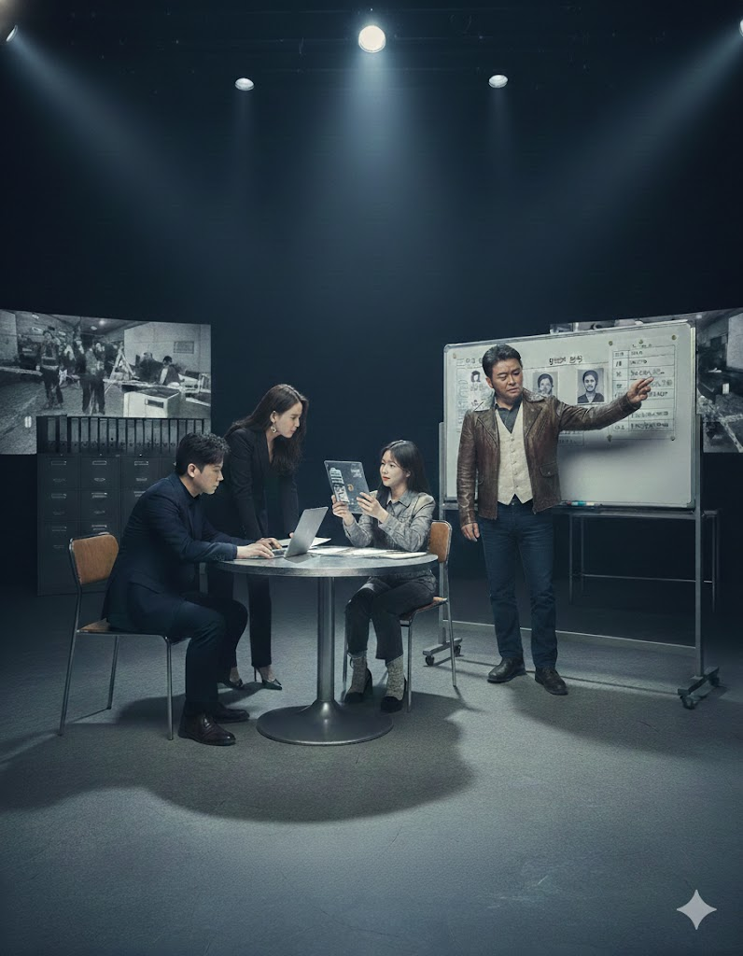

: S#2.

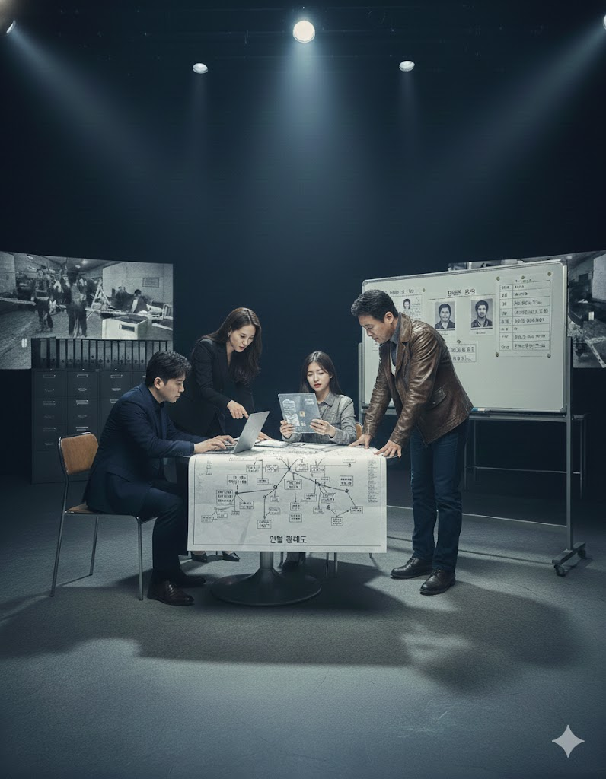

: S#3.

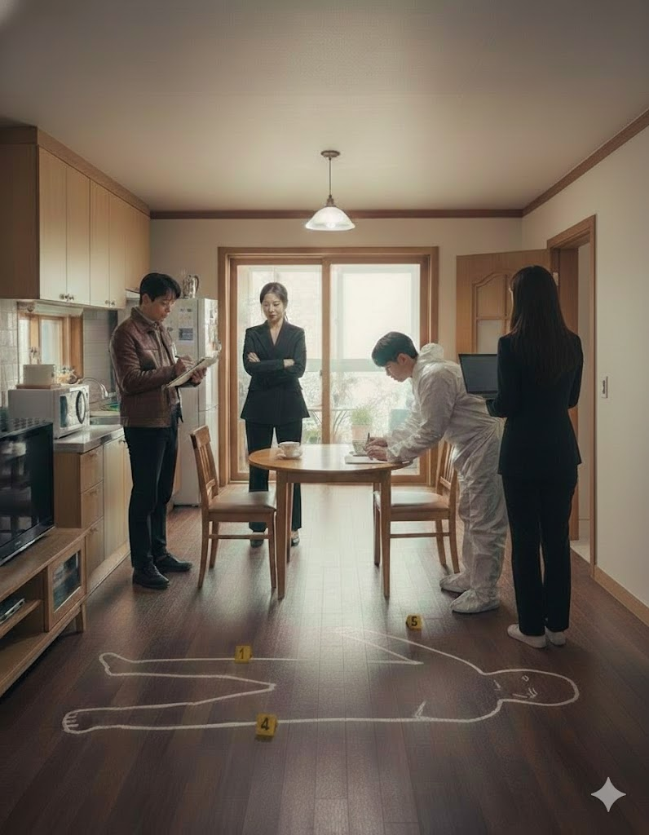

S#4.

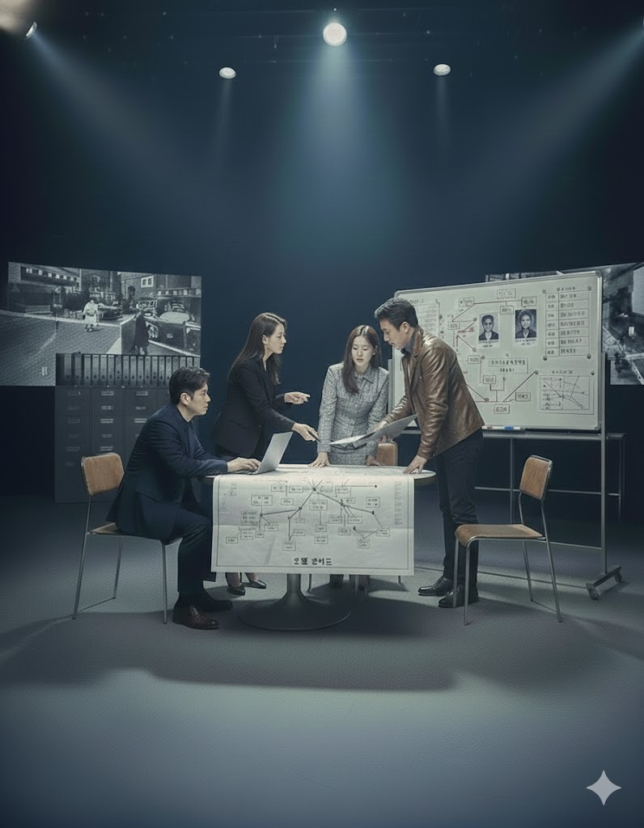

S#5.

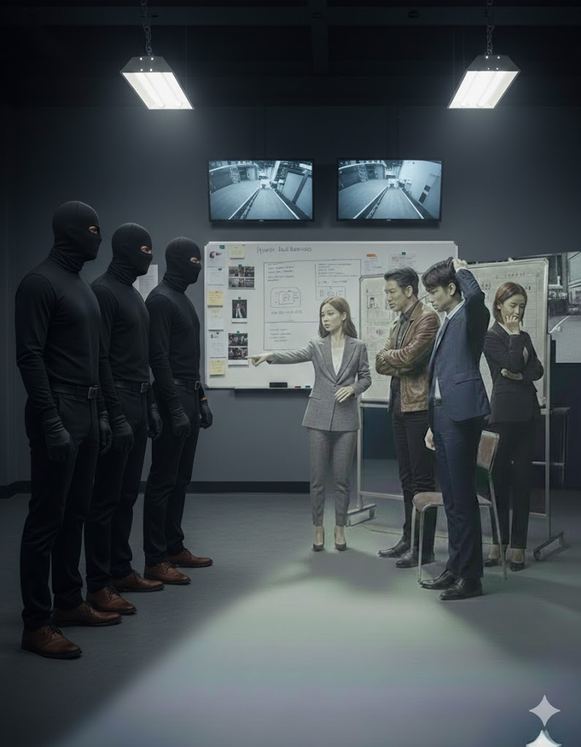

S#5.

